La vidéo du café convivial du 26 février tenu par la liste Issy Ensemble est disponible au lien suivant : https://youtu.be/sVHFSKKeqjo

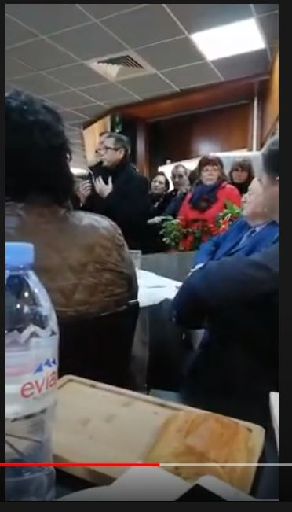 | 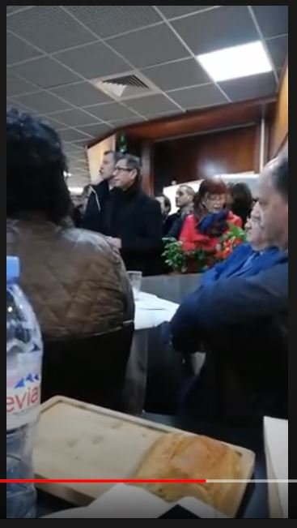 | 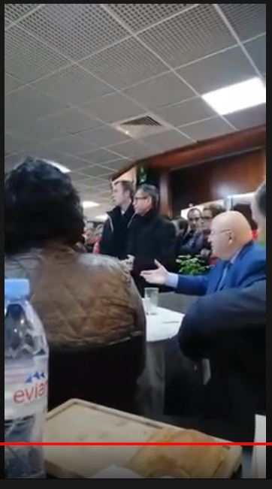

Sur ces copies d’écran, outre des membres de la liste Issy Ensemble, on voit Raymond Loiseleur directeur général de la SPL Seine Ouest Aménagement qui intervient, avec juste à sa droite Julien Larnicol, directeur adjoint à l’urbanisme d’Issy les Moulineaux.
La dernière photo montre le moment où André Santini invective les personnes présentes leur demandant si tous ont besoin d’un appareil audiophone !

